**Actividad de aprendizaje 11:** **Estilo CSS**

1. Crear un input de tipo texto y solicitar al usuario el ingreso de un nombre sin espacio en blanco. Si el usuario ingresa un espacio en blanco, cambia el color del texto a rojo dentro del input.

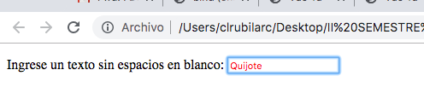

1. Observe lo expuesto en el video change.mp4
2. Observe lo expuesto en el video cambiame.mp4
3. Observe el video semaforo_colors.mp4



1. Observe el video semaforo_the_rial.mp4